Exkursion des SPS1

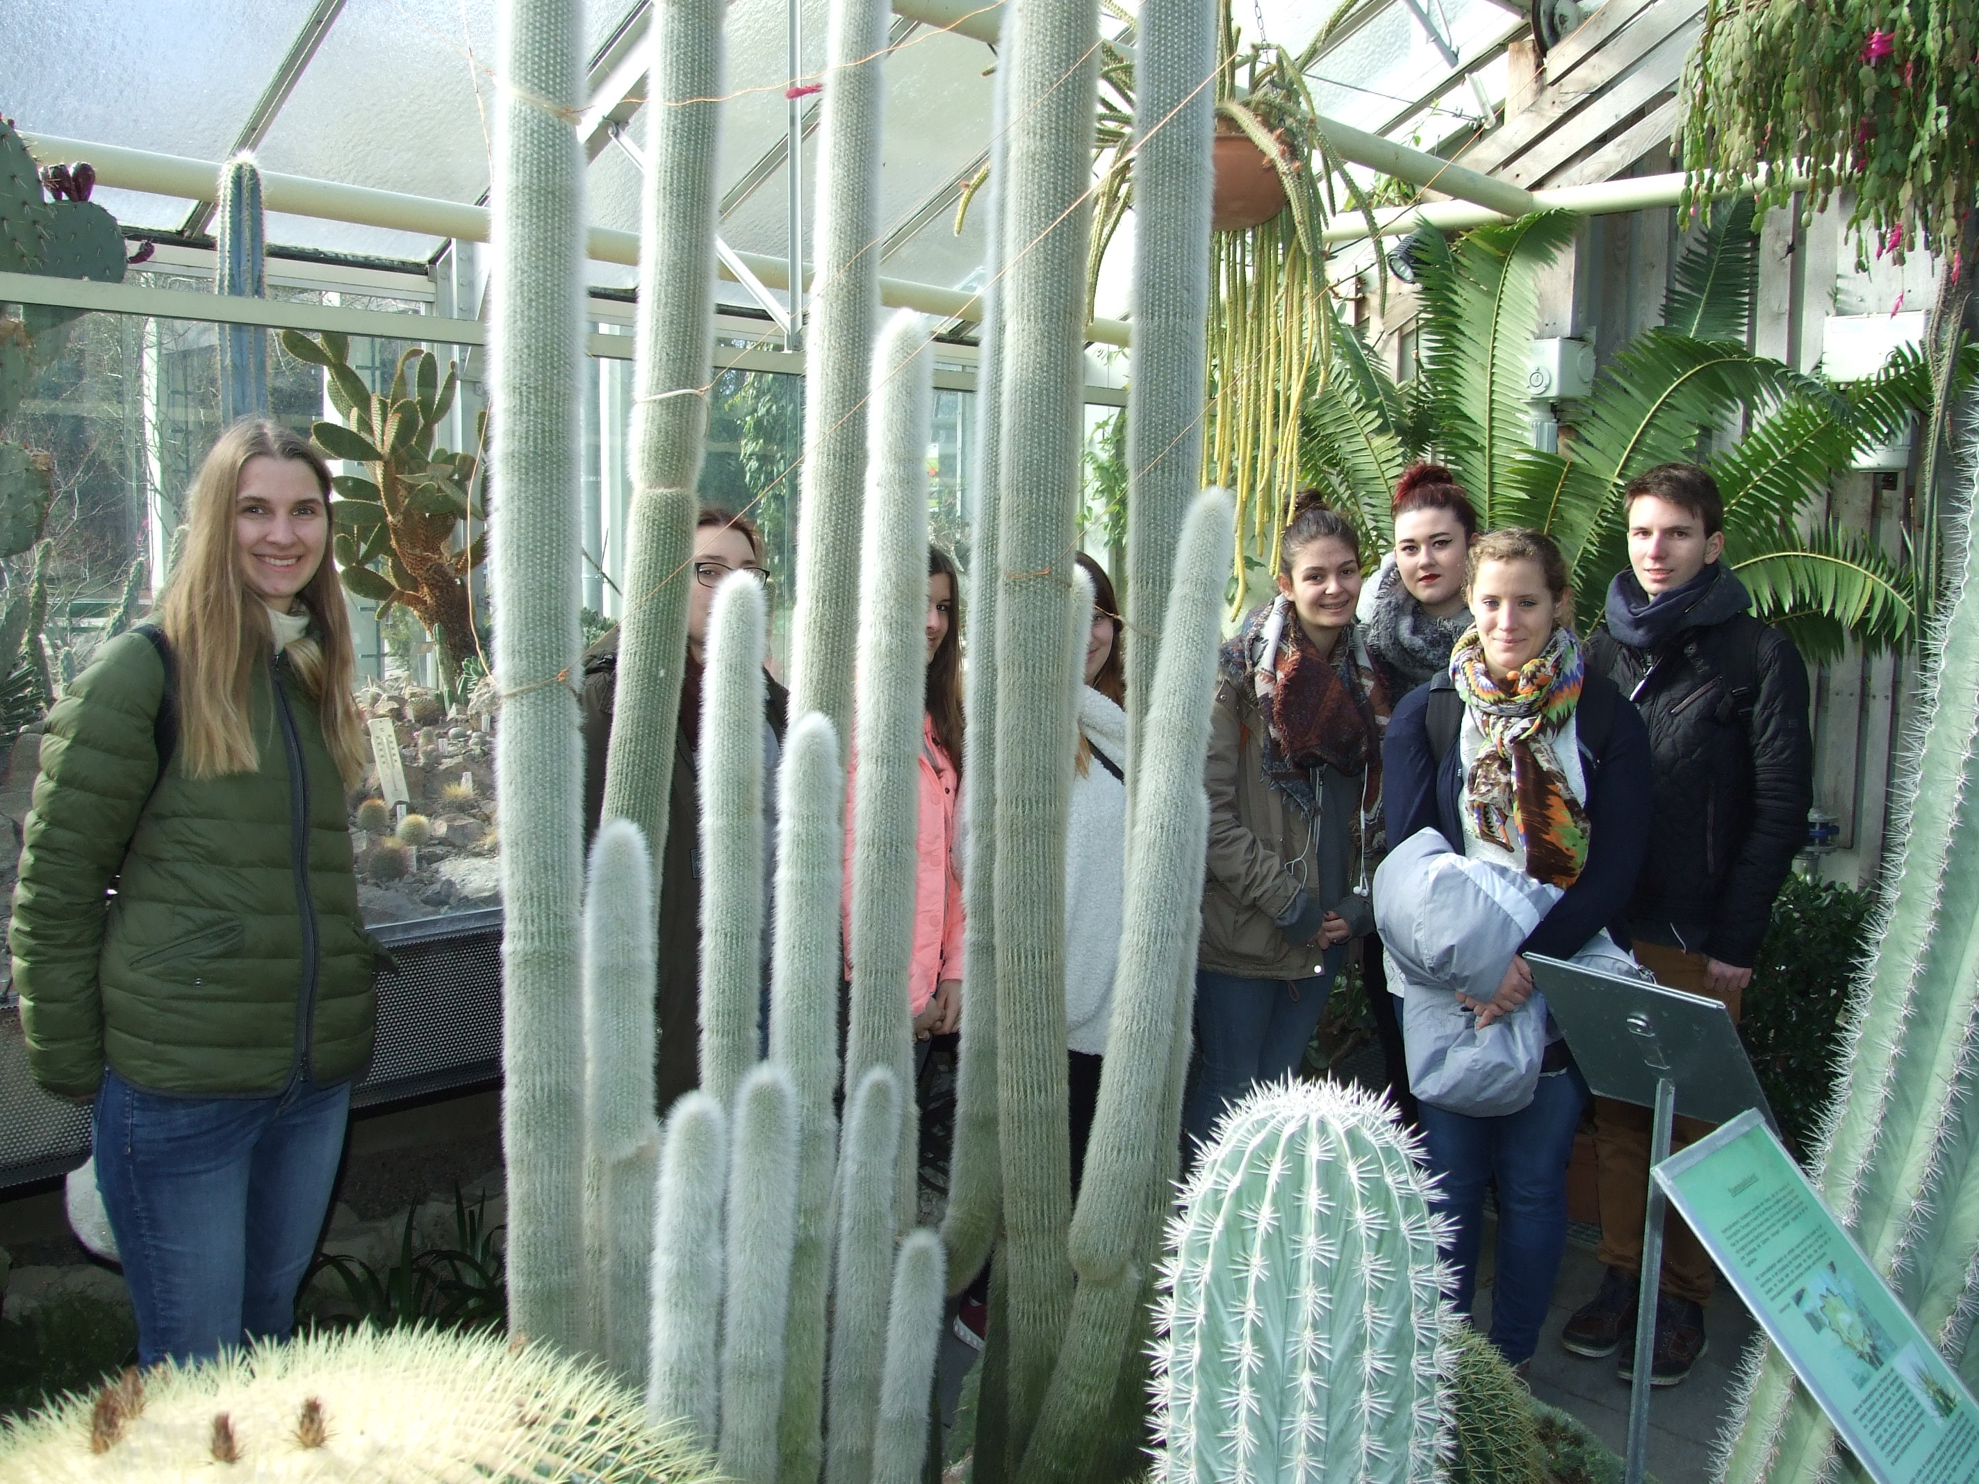
Am Samstag, den 11.03.2017, stand für das SPS1 eine Exkursion mit Ihrem Natur- und Gesundheitslehrer Herrn Haas an. Vom Bahnhof Erlangen aus, ging es gemeinsam zum Botanischen Garten. Zusammen liefen wir durch die Stadt, an der FAU (Friedrich - Alexander-Universität) vorbei und über den Erlangener Schlossgarten.
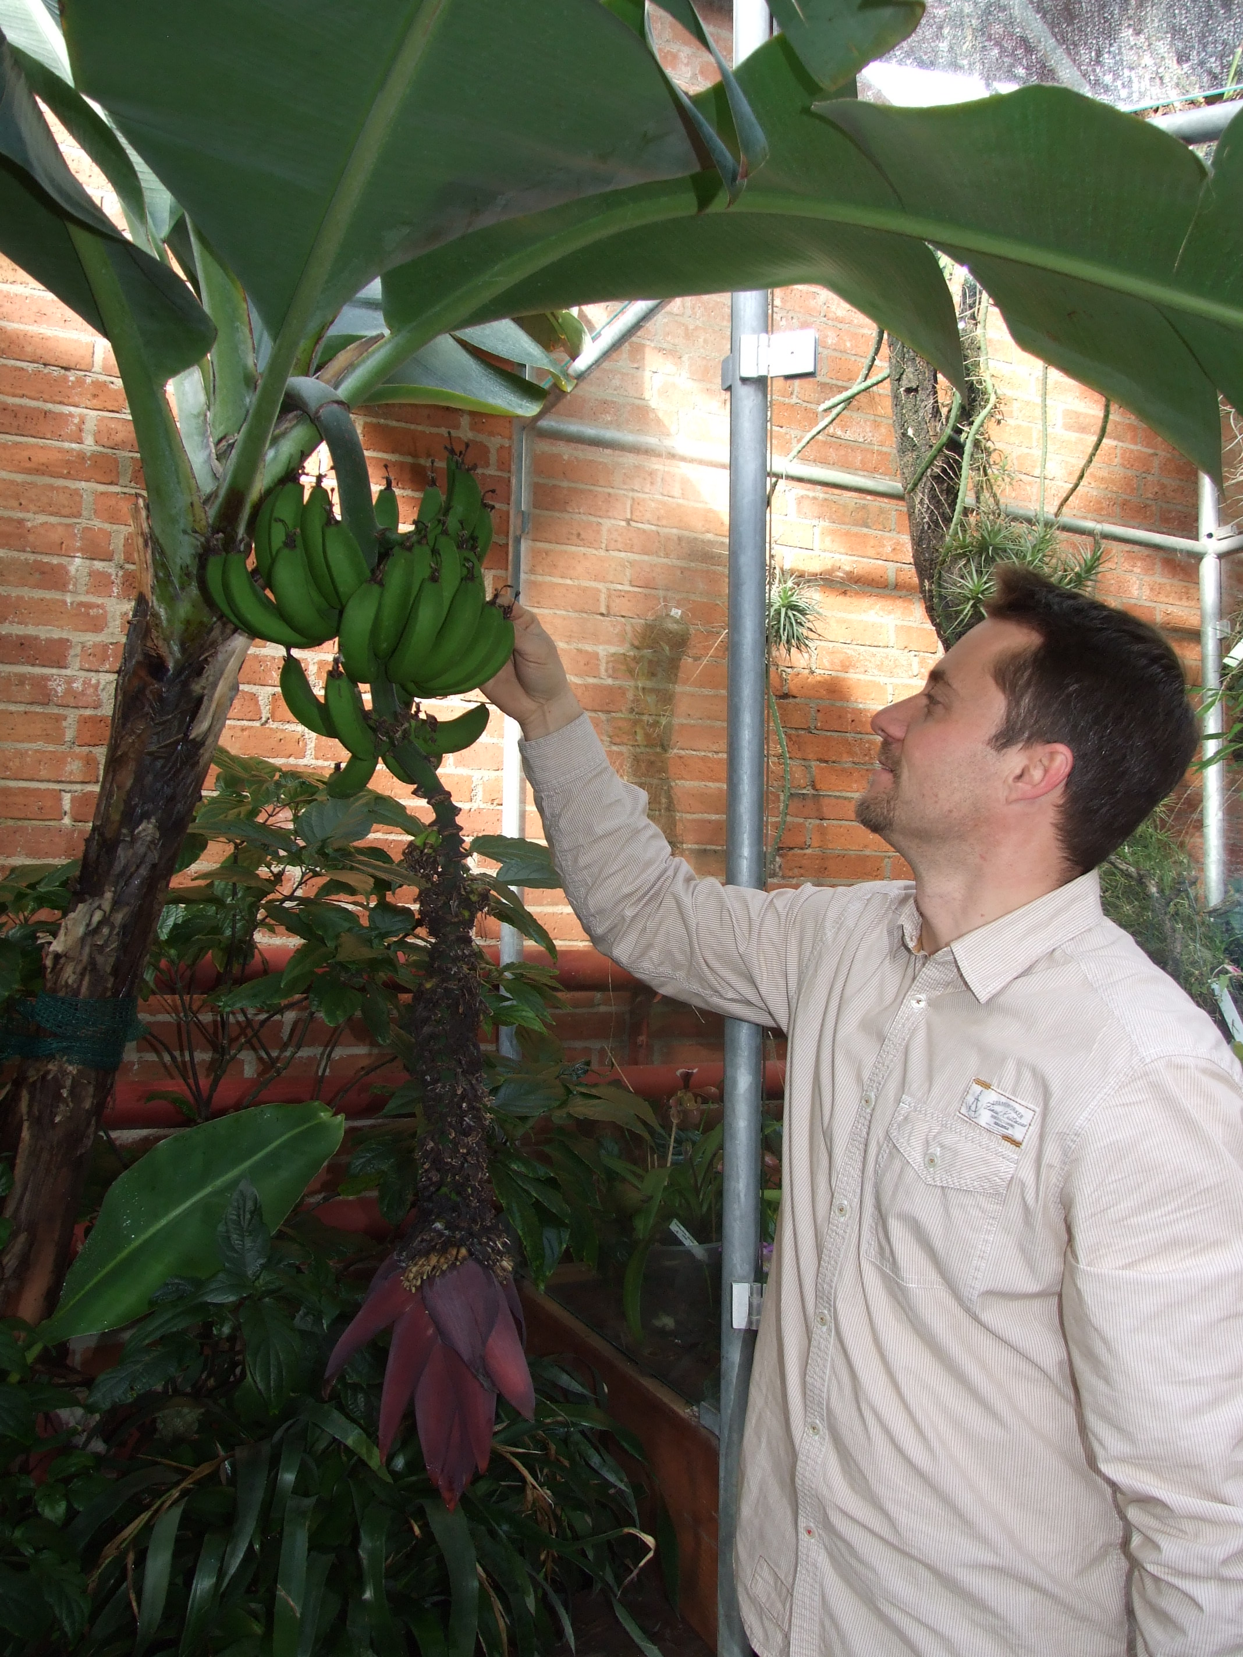

Angekommen im Botanischen Garten, hat uns Herr Haas viele interessante Informationen und Details zu verschiedenen Pflanzen, Blumen und Kakteen vorgestellt.

In den Gewächshäusern haben wir exotische Pflanzen aus aller Welt gesehen. Darunter waren: Feigenbäume, Palmen, Aronstabgewächse, Bananenpflanzen und vieles mehr. Anhand einer ausgearbeiteten Rally für Grundschulkinder diskutierten wir, wie man den Botanischen Garten auf einem Kita-Ausflug besuchen könnte.
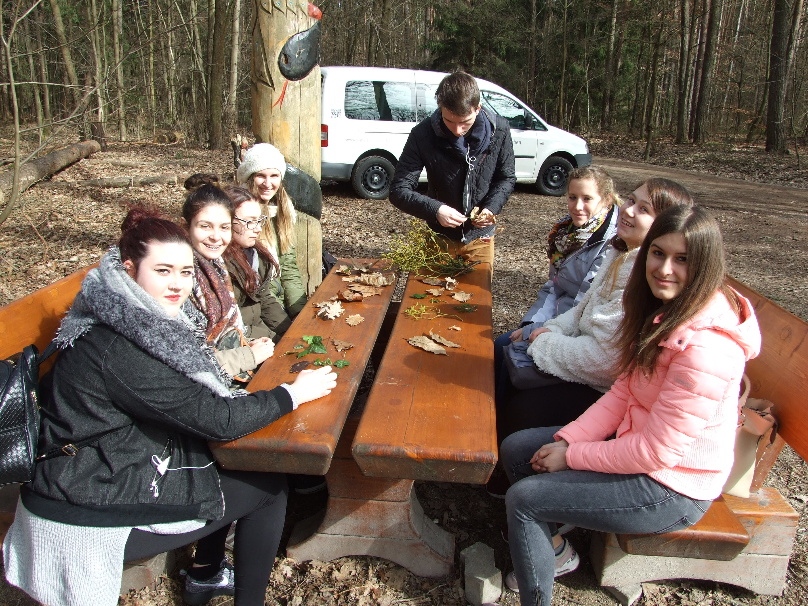

Nach diesem Vormittag im Botanischen Garten, haben wir uns auf den Weg nach Tennenlohe gemacht, zum Walderlebnis-Zentrum.
Bei strahlendem Sonnenschein hat uns Herr Haas die verschiedenen Laub- und Nadelbäume erklärt. Wir haben von der langen Geschichte des Nürnberger Reichswaldes gehört, uns über die moderne Durchforstung
informiert und den Waldumbau von den Kiefer-
monokulturen hin zum artenreichen Mischwald
nachvollzogen.
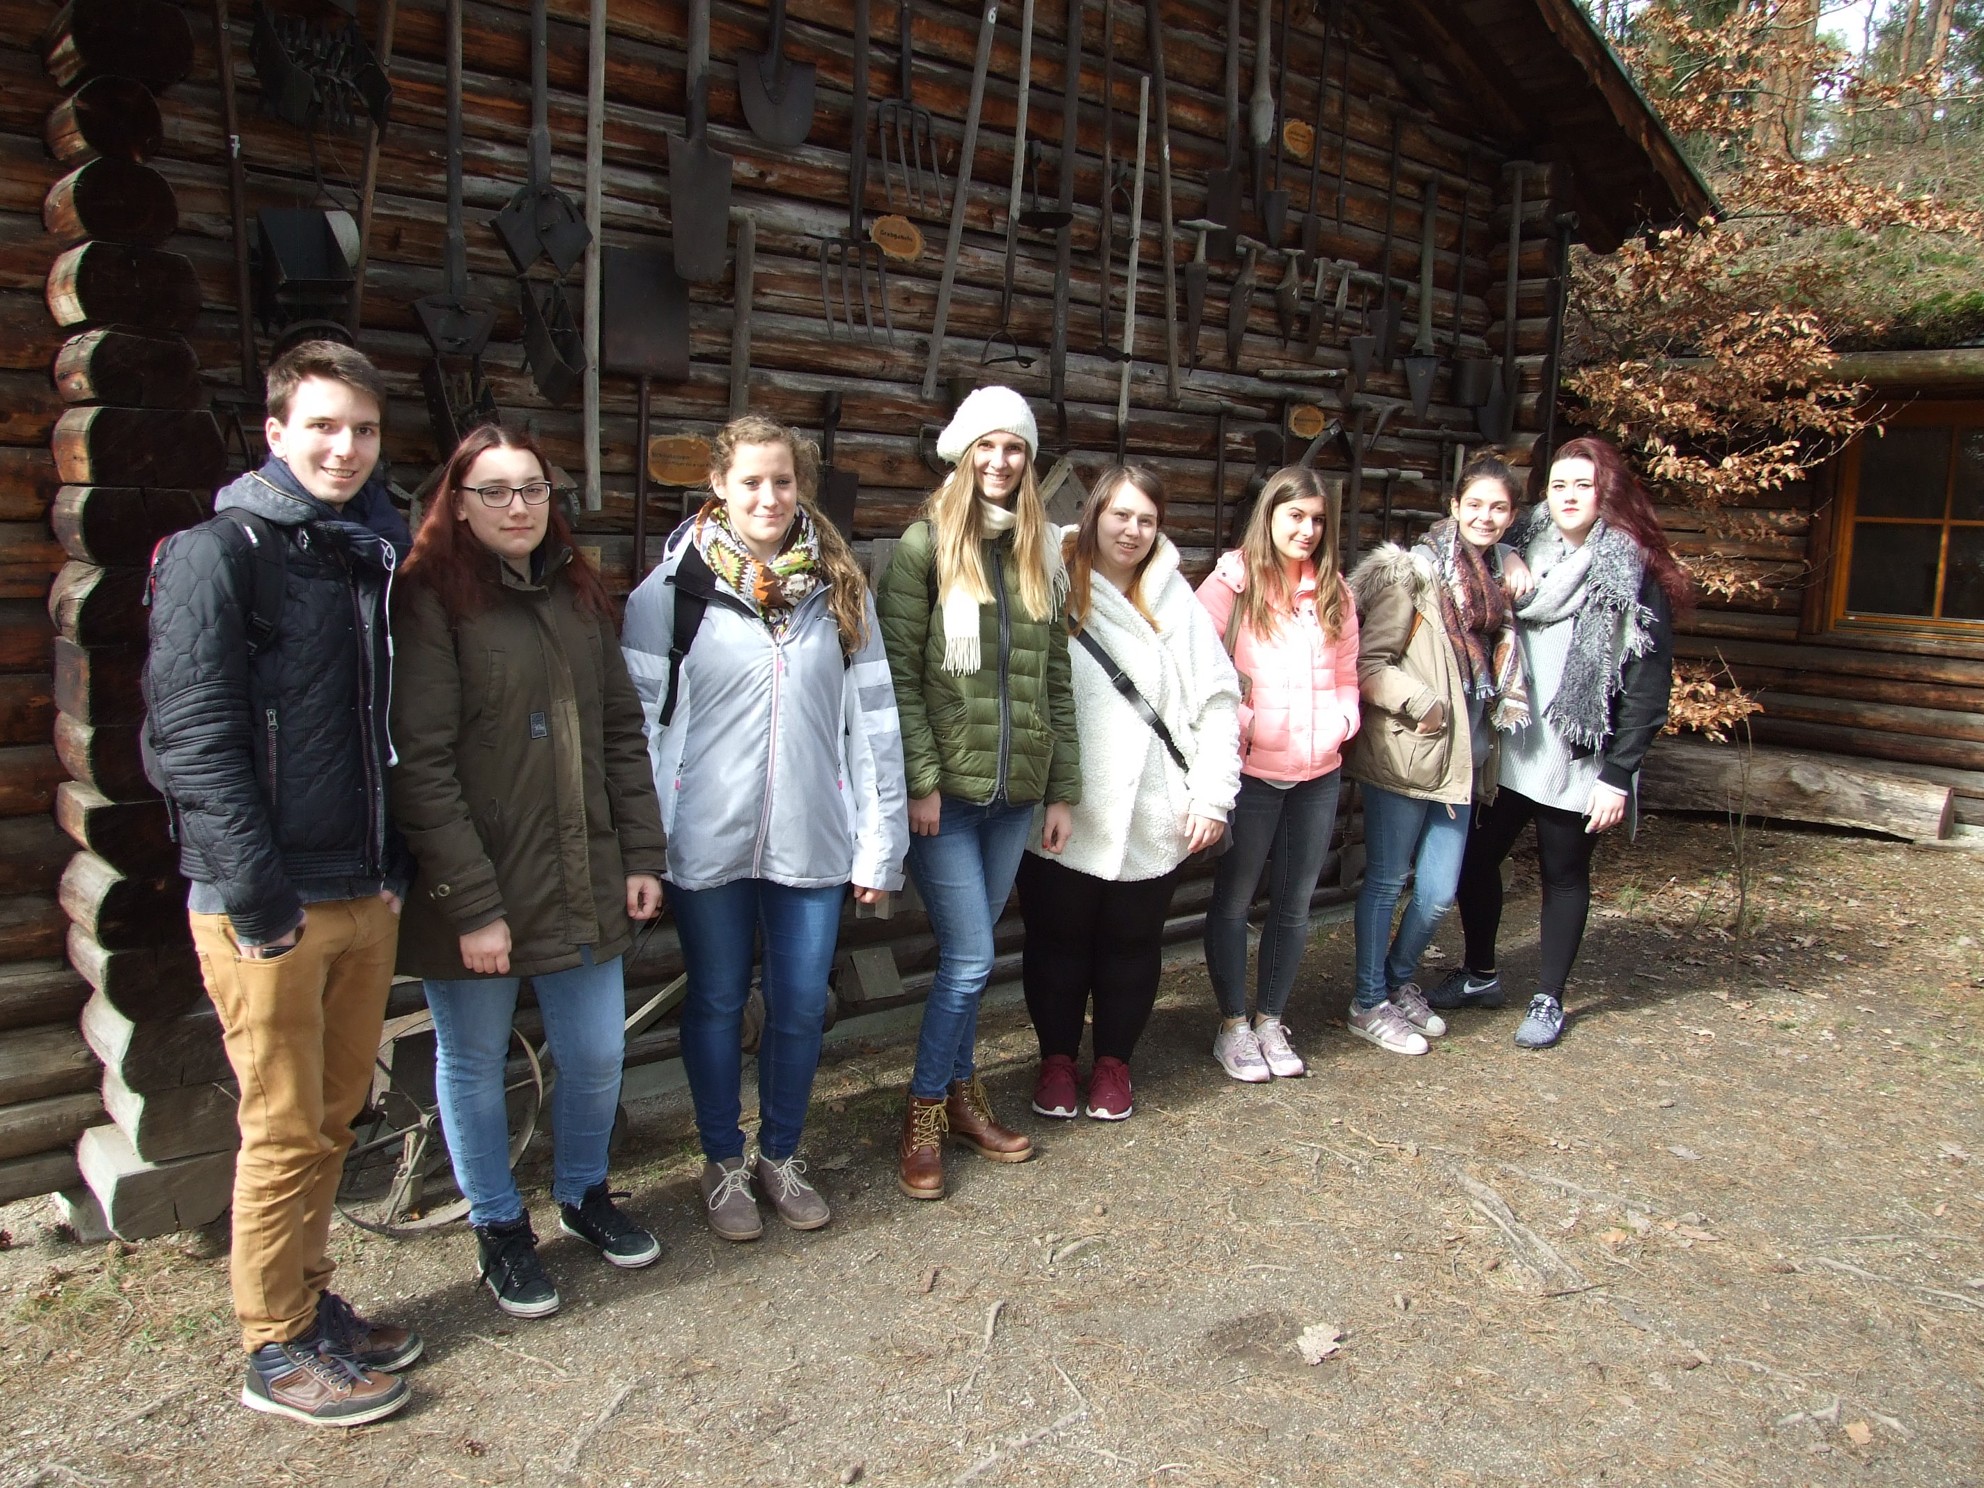
Im Anschluss sind wir gemeinsam in das Wald-Zentrum und haben uns dort die verschiedenen Waldtiere angeschaut.

Durch das Wissen von Herrn Haas haben wir an diesem Tag viele Anregungen für die eigene Arbeit mit Kindern im Wald gesammelt. Es war eine interessante und gelungene Exkursion, von der wir bei der Durchführung eigener Waldprojekte profitieren werden.
Geschrieben von Natascha Meier und Kathrin Ries 15.03.2017

